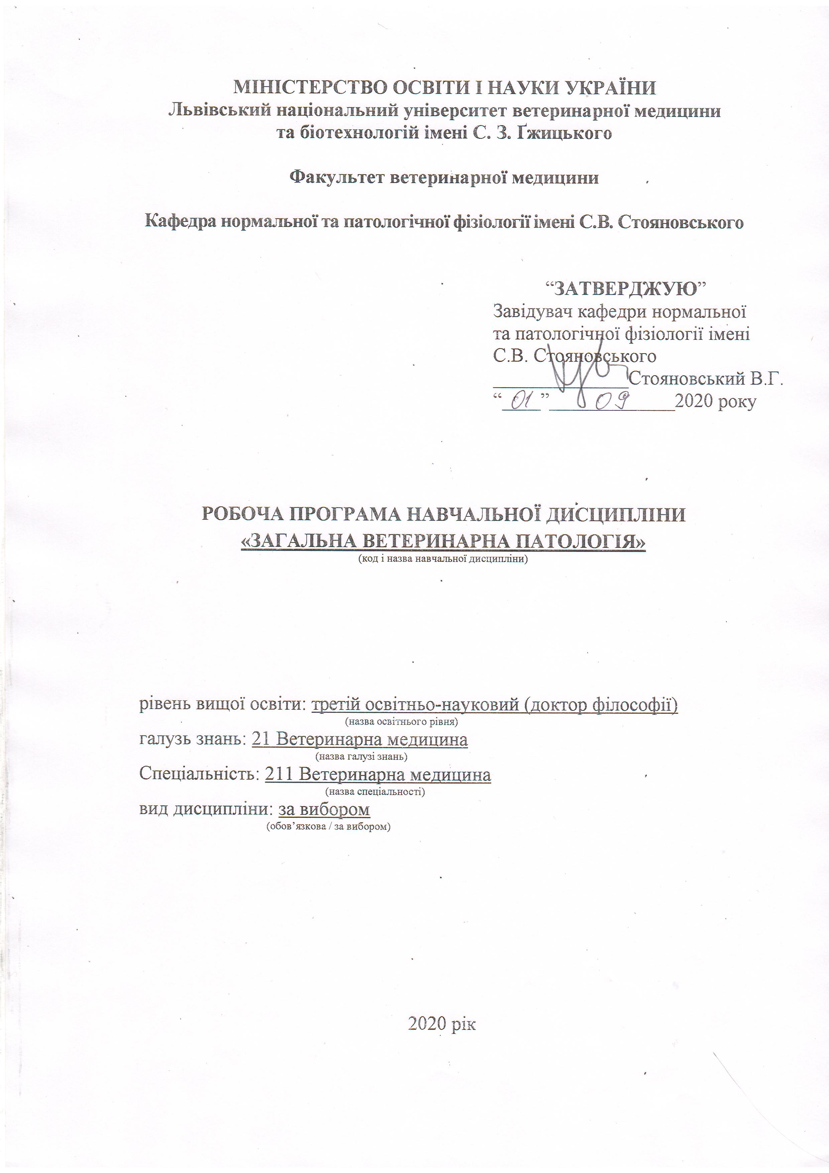
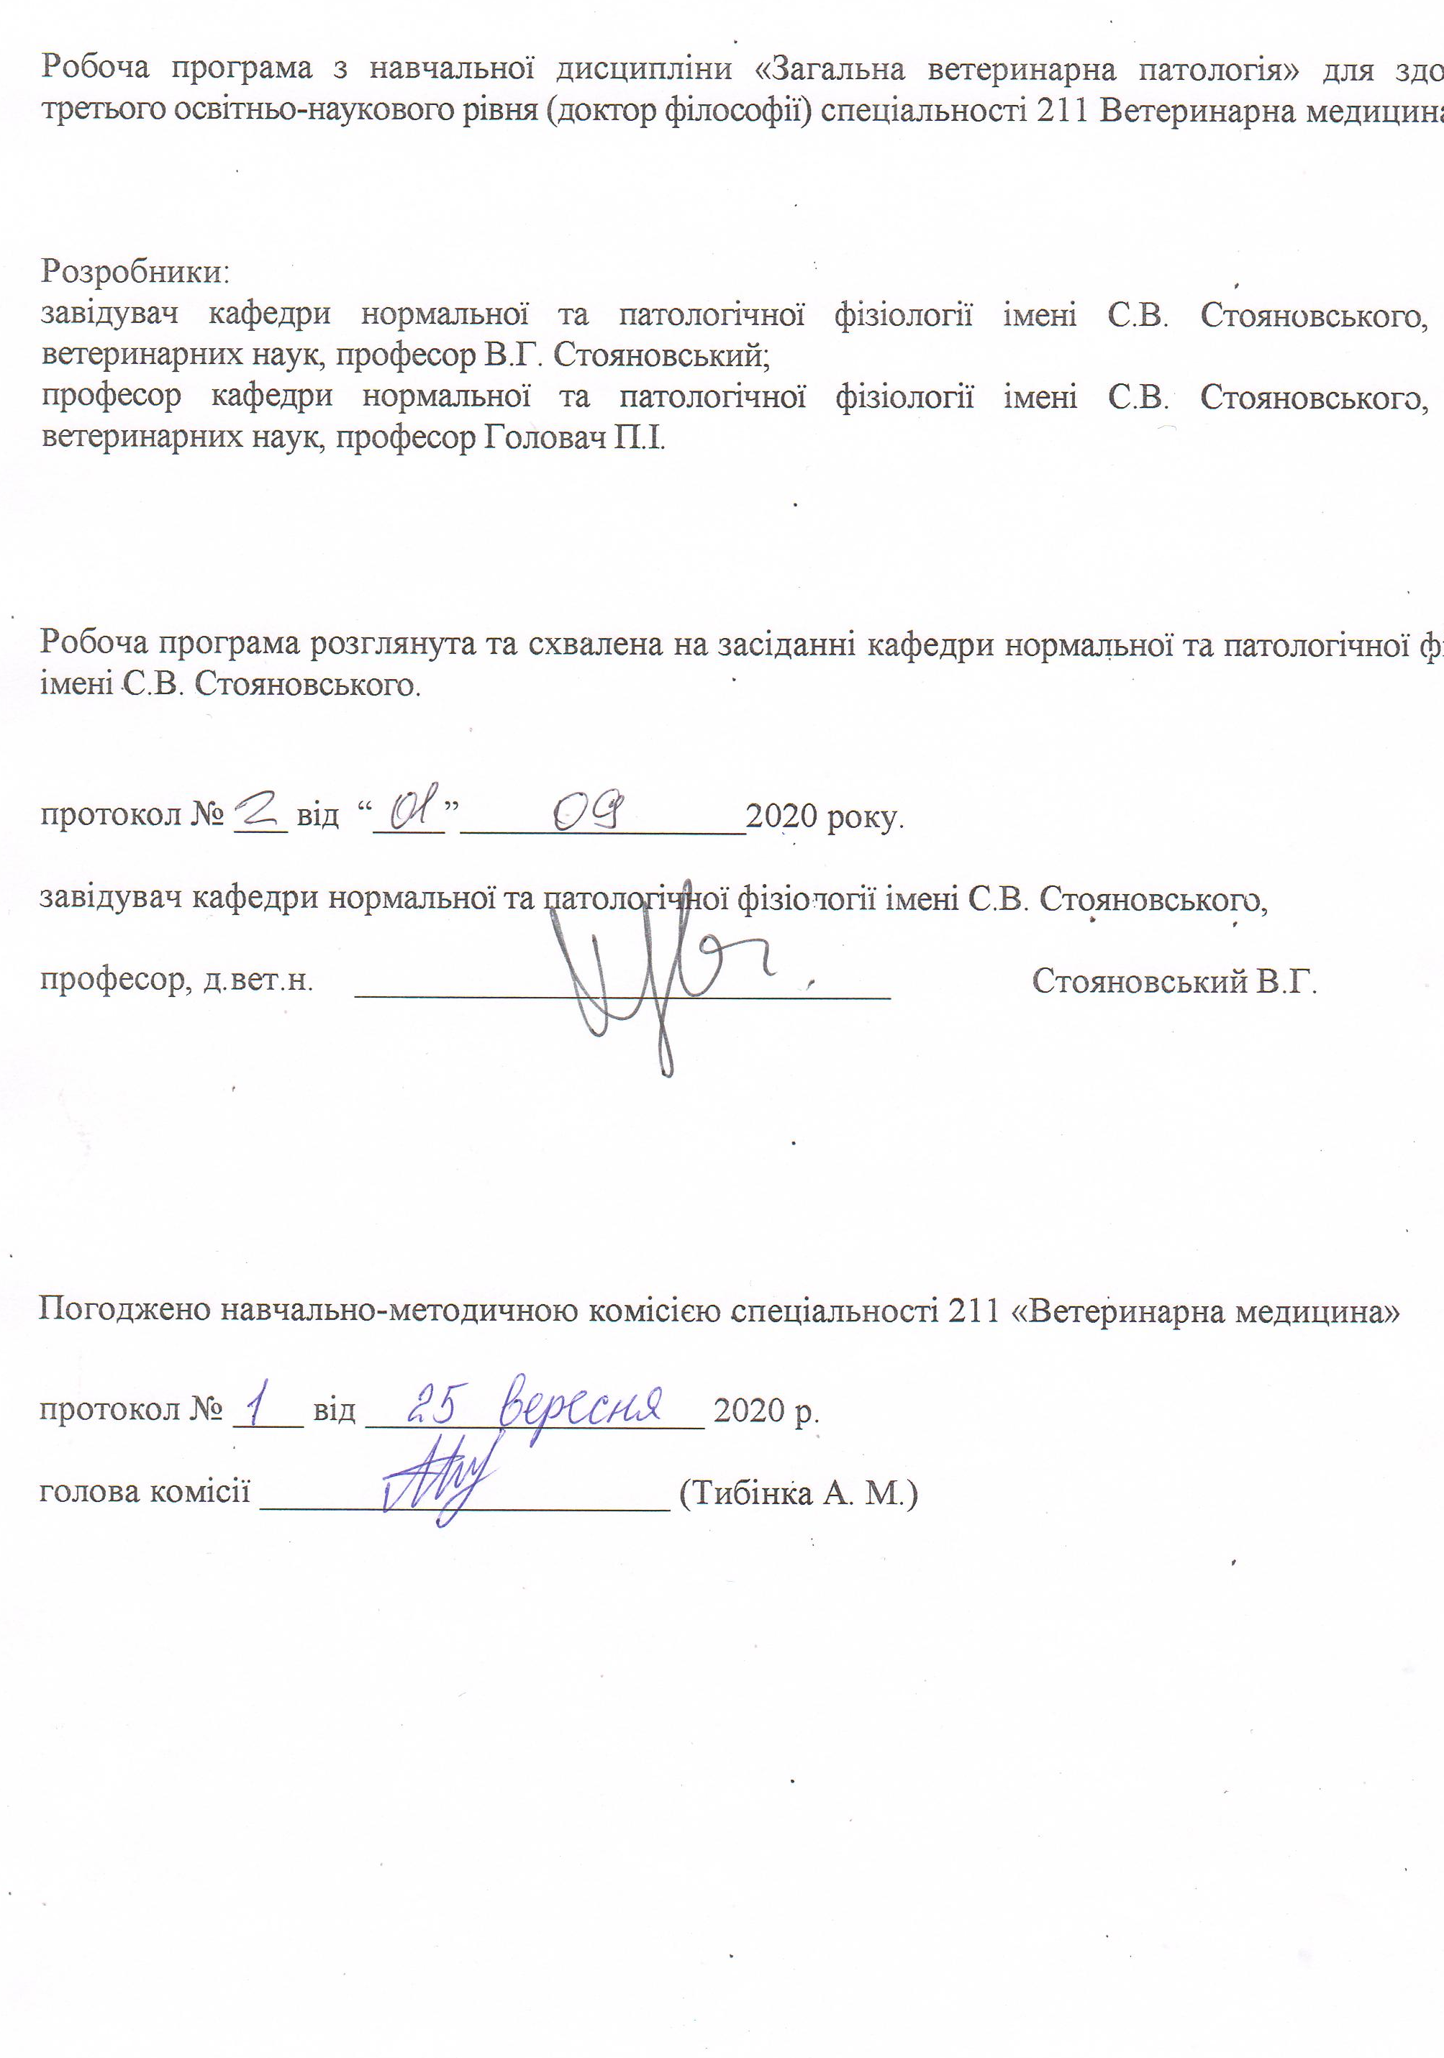

1. Опис навчальної дисципліни
Найменування показників | Всього годин
 | Денна форма навчання
Кількість кредитів/годин | 3 / 90
Усього годин аудиторної роботи | 30
в т.ч.:
- лекційні заняття, год. | 10
- практичні заняття, год. | ––
- лабораторні заняття, год | 20
семінарські заняття, год | ––
Усього годин самостійної роботи | 60
Вид контролю | залік

Примітка.
Частка аудиторного навчального часу аспіранта у відсотковому вимірі:
для денної форми навчання – 33,3 %.

2. Предмет, мета та завдання навчальної дисципліни
2.1. Предмет, мета вивчення навчальної дисципліни. Предметом навчальної дисципліни є вивчення основних закономірностей виникнення, особливості етіології та патогенезу патологічних процесів та хвороб. Метою навчальної дисципліни є, навчити інтерпретувати причини, механізми розвитку та прояви типових патологічних процесів та найбільш поширених захворювань, аналізувати, робити висновки щодо причин і механізмів функціональних, метаболічних, структурних порушень органів та систем організму при захворюваннях, а також формування у аспірантів педагогічних навиків з дисципліни «загальна ветеринарна патологія», вміння організовувати і проводити наукові дослідження та представляти їх результати.

2.2. Завдання навчальної дисципліни (ЗК, ФК)
Вивчення навчальної дисципліни передбачає формування у аспірантів необхідних компетентностей:
– загальні компетентності:
ЗК 1. Здатність вчитися, самостійно формувати програму освіти протягом життя.
ЗК 2. Здатність до абстрактного мислення, аналізу та синтезу.
ЗК 3. Здатність до пошуку, оброблення та аналізу інформації з різних джерел.
ЗК 8. Здатність використовувати сучасні технології для проведення наукових досліджень.
ЗК 9. Здатність до співпраці з іншими науковцями та науковими організаціями та здатність до колективної роботи.
ЗК 10. Здатність проявляти ініціативність, наполегливість та відповідальність у роботі.

– фахові компетентності:
ФК 1. Здатність встановлювати особливості гомеостазу в організмі різних видів і класів тварин. Розу-міти причинно-наслідкові механізми змін гомеостазу організму, диференціювати етіологію та патогенез захворювань.
ФК 3. Володіти значною кількістю методів дослідження у своїй галузі, при потребі адаптувати їх до конкретних умов експерименту, вміти працювати із сучасним обладнанням, користуватися програмним забезпеченням. Розробляти нові методи досліджень.
ФК 5. Забезпечувати якісне керівництво науковими проектами, підтримувати командну роботу, ефективно використовувати індивідуальну майстерність колег, приймати рішення та нести відповідальність за результат.
ФК 6. Здатність знаходити шляхи можливого використання отриманих результатів для подальшого розвитку науки та підвищення якості навчального процесу.
ФК 9. Аргументовано представляти свої наукові погляди під час наукових семінарів, конференцій, диспутів. Вести наукову дискусію, опираючись на сучасну базу знань в своїй галузі ветеринарної медицини. Також бути достатньо добре обізнаним з ключовими питаннями суміжних галузей.
ФК 10. Здатність здійснювати просвітницьку та педагогічну діяльність, застосовуючи традиційні та інноваційні методи.
ФК 11. Здатність володіти науковим стилем українською та іноземною мовами, вільно сприймати, обробляти та відтворювати інформацію на загальні та фахові теми.
ФК 12. Виявляти і вирішувати наукові задачі та проблеми у межах обраної спеціальності з дотриманням норм наукової етики і академічної чесності.

2.3. Програмні результати навчання (ПРН)
У результаті вивчення навчальної дисципліни аспірант повинен бути здатним продемонструвати такі результати навчання:
– знати:
ПРН 1. Знання сучасного рівня розвитку предметної області ветеринарної медицини, за яким навчатиметься здобувач. Бути обізнаним з класичними та сучасними науковими публікаціями, що формують базу знань цієї області.
ПРН 5. Знати особливості організації експериментального дослідження (планування, моделювання, організація, проведення, контролювання, звітування) у своїй предметної області ветеринарної медицини.
ПРН 8. Знати основи педагогіки в межах своєї професійної діяльності.
ПРН 10. Володіти сучасними інформаційними та комунікативними технологіями обміну інформацією.

– вміти:
ПРН 2. Відкритість до здобуття знань, інтелектуального та фахового зростання, перебування у постійно-му наукового пошуку.
ПРН 5. Вміти застосовувати більшість методів дослідження у своїй предметної області ветеринарної медицини.
ПРН 8. Бути спроможним забезпечувати високий науковий та навчально-методичний рівень різних видів занять (читання лекцій, ведення лабораторних чи практичних занять).
ПРН 9. Вільно оперувати науковою інформацією та могти консультувати здобувачів освіти. Впроваджувати результати наукових досліджень у виробництво та освітній процес.
ПРН 10. Вміти працювати в команді та володіти навичками міжособистісної взаємодії.
ПРН 12. Брати участь у науковій дискусії. та презентувати результати наукових досліджень на наукових форумах.
ПРН 15. Налагодження кооперації між спорідненими напрямками досліджень з метою оптимізації використання ресурсів та досягнення максимально високого результату.

3. Структура навчальної дисципліни
3.1. Розподіл навчальних занять за розділами дисципліни

Назви розділів і тем | Кількість годин
 | денна форма
 | усього | у тому числі
 |  | л | п | лаб | інд | с.р.
1 | 2 | 3 | 4 | 5 | 6 | 7
Розділ 1. Типові патологічні процеси
Тема 1. Експериментальне моделювання патологічних процесів і станів в наукових дослідженнях | 9 | 1 | – | 1 | – | 7
Тема 2. Патофізіологія клітини з позицій сучасної клітинної теорії в патології. Регенерація та апоптоз | 4 | 1 | – | 1 | – | 2
Тема 3. Реактивність організму та її роль в патології | 10 | 1 | – | 2 | – | 7
Тема 4. Розлади імунної реактивності організму та патофізіологія екстремальних станів | 7 | 1 | – | 2 | – | 4
Разом за розділом 1 | 30 | 4 | – | 6 | – | 20
Розділ 2. Типові порушення обміну речовин
Тема 5. Порушення енергетичного обміну | 11 | 1 | – | 2 | – | 8
Тема 6. Патофізіологія вуглеводного обміну | 8,5 | 0,5 | – | 2 | – | 6
Тема 7. Порушення ліпідного обміну | 8,5 | 0,5 | – | 2 | – | 6
Тема 8. Порушення обміну білків та азотовмісних сполук | 9 | 1 | – | 2 | – | 6
Тема 9. Порушення водно-електролітного обміну | 7 | 1 | – | 2 | – | 4
Тема 10. Порушення кислотно-основного стану | 11 | 2 | – | 2 | – | 8
Тема 11. Патофізіологія голодування | 5 | 1 | – | 2 | – | 2
Разом за розділом 3 | 60 | 6 | – | 14 | – | 40
Всього за курс | 90 | 10 | – | 20 | – | 60

3.2. Лекційні заняття
№  з/п | Назви тем та короткий зміст за навчальною програмою | Кількість  годин
 |  | ДФН
Розділ 1. Типові патологічні процеси
1. | Експериментальне моделювання патологічних процесів (захворювань) та патофізіологія клітини. Сучасні методики проведення експерименту, правила роботи з піддослідними тваринами. Експериментальна терапія. Методи клінічної патофізіології. Патофізіологія клітин. Регенерація та апоптоз. Патофізіологія тканинного росту. Гіпобіотичні та гіпербіотичні процеси. | 2
2. | Патологія реактивності та порушення імунологічної реактивності. Прояви реактивності на молекулярному, клітинному, тканинному, органному, системному рівнях і на рівні організму вцілому. Роль нейроендокринних чинників у реактивності. Вплив чинників зовнішнього середовища на реактивність. Причини, механізми розвитку, види первинних імунодефіцитів. Спадкові та набуті імунодефіцити. Недостатність Т- і В-систем імунітету. Принципи корекції порушень гуморального та клітинного імунітету. | 2
Разом за розділом 1 |  | 4
Розділ 2. Типові порушення обміну речовин
3. | Патофізіологія основного та вуглеводного обміну. Енергетичні потреби організму. Порушення енергозабезпечення клітин. Порушення транспорту поживних речовин через клітинні мембрани, розлади внутрішньоклітинних катаболічних шляхів. Порушення клітинного дихання, ефект роз’єднання окислення і фосфорилювання, його механізми. Порушення всмоктування вуглеводів, процесів синтезу, депонування і розщеплення глікогену, транспорту вуглеводів у клітини. Синдроми гіпо- та гіперглікемії: види, причини, механізми. Цукровий діабет. Роль спадкових факторів та факторів середовища в його виникненні та розвитку. | 2
4. | Порушення ліпідного та білкового обміну.  Порушення травлення і всмоктування ліпідів. Розлади транспорту ліпідів у крові. Порушення проміжного обміну ліпідів. Порушення обміну жиру в жировій тканині. Ожиріння. Порушення обміну азотовмісних сполук. Порушення біосинтезу білкових структур. Порушення процесів розщеплення білків у тканинах. | 2
5. | Порушення регуляції водно-електролітного обміну, кислотного–основного стану та патофізіологія голодування. Позитивний і негативний водний баланс. Зневоднення. Причини та механізми розвитку. Надмірне накопичення води в організмі. Гіпо-, ізо- та гіперосмолярна гіпергідрія. Роль буферних систем крові, іонообміну, системи зовнішнього дихання і нирок у механізмах компенсації та корекції порушень кислотно-основного стану. Характеристика порушень основного обміну і обміну речовин в окремі періоди повного голодування без обмеження води. Патофізіологічні особливості неповного голодування. | 2
Разом за розділом 2 |  | 6
Усього годин |  | 10

3.3. Лабораторні заняття
№  з/п | Назви тем та короткий зміст за навчальною програмою |  | Кількість  годин
 |  |  | ДФН
Розділ 1. Типові патологічні процеси
1. |  | Методологія експерименту і ведення протоколу дослідження. Моделювання патологічних процесів. Планування і проведення експерименту на лабораторних тваринах. Оформлення протоколу дослідження, аналіз, узагальнення результатів і висновки. | 2
2. |  | Патологія клітини і порушення тканинного росту. Патологія клітинного ядра. Патологія мітохондрій. Лізосоми клітини. Апоптоз, відмінності апоптозу від некрозу. Роль апоптозу в підтримці клітинного гомеостазу. Гуморальна регуляція апоптозу. Загальна характеристика основних видів порушень тканинного росту. Атрофії і дистрофії. Пухлини: Особливості будови, ріст і розвиток. Канцерогенні фактори. Теорії розвитку пухлин | 2
3. |  | Патологія реактивності та імунної системи. Залежність реактивності від статі, віку, спадковості, стану імунної, нервової та ендокринної систем. Вплив факторів навколишнього середовища на реактивність організму. Механізми імунної відповіді гуморального і клітинного типу, механізми імунологічної толерантності, її види та відтворення в експерименті. Загальні закономірності порушень імунної системи, гіпер-, гіпо- і дисфункція імунної системи. | 2
Разом за розділом 1 |  |  | 6
Розділ 2. Типові порушення обміну речовин
4. |  | Патологічні зміни основного обміну. Основний обмін як фактор впливу на енергетичний баланс. Значення порушень енергетичного обміну в життєдіяльності клітин, органів, організму. Роль розладів енергозабезпечення клітин у розвитку їх пошкодження. | 2
5. |  | Порушення вуглеводного обміну. Порушення нервової та гуморальної регуляції вуглеводного обміну. Порушення діяльності регуляторних систем.Цукровий діабет. Експериментальне моделювання цукрового діабету.. Патогенез абсолютної інсулінової недостатності, її прояви та наслідки: порушення ерегетичного, білкового, вуглеводного, жирового, водно-електролітного обмінів, кислотно-основного стану. | 2
6. |  | Порушення жирового обміну. Етіологія порушень жирового обміну. Набуті і спадкові порушення жирового обміну. Поняття про первинне і вторинне ожиріння. Принципи корекції. Наслідки порушення ліпідного обміну. | 2
7. |  | Порушення білкового обміну. Порушення засвоєння харчових білків. Спадкові розлади обміну амінокислот. Порушення транспорту білків плазмою крові. Принципи корекції. | 2
8. |  | Порушення водно-електролітного обміну. Зневоднення: позаклітинне і внутрішньоклітинне; гіпо-, ізо-, гіперосмолярне. Роль порушень проникності судинної стінки та відтоку лімфи в патогенезі набряків. Набряки, зумовлені затримкою солей натрію та/або води в організмі. | 2
9. |  | Порушення кислотно-основного стану. Патологічні зміни в організмі при порушеннях кислотно-основного стану. Принципи патогенетичної терапії ацидозів і алкалозів. | 2
10. |  | Патофізіологія голодування. Фізіологічне і патологічне, повне і неповне голодування. Період компенсації та декомпенсаторних процесів. | 2
Разом за розділом 3 |  |  | 8
Усього годин |  |  | 20

3.4. Самостійна робота
№  з/п | Назви тем та короткий зміст за навчальною програмою | Кількість  годин
 |  | ДФН
Розділ 1. Типові патологічні процеси
1. | Роль експерименту для пізнання патологічного процесу. Значення експериментального методу для загальної патології. Планування експерименту. Основні шляхи і механізми дії патогенних факторів на організм. | 2
2. | Загальні реакції організму на пошкодження клітин. Механізми адаптації. Стрес-реакція. Етіологічні і патогенетичні фактори пухлинного росту. Мутаційна теорія патогенезу розвитку пухлин. Імунологія пухлин, типи пухлинних антигенів. | 2
3. | Зв'язок резистентності з реактивністю. Зміни алергічної реактивності при патології. Захисні механізми реактивності. Імунодефіцитні стани. Аутоімунні захворювання. Принципи класифікації алергічних реакцій. Загальна характеристика алергічних реакцій негайного і сповільненого типу. Анафілактичні реакції. Цитотоксичні реакції. Імунокомплексні реакції. Класифікація алергічних реакцій за Кумбсом і Джеллом (Gell and Coombs). Стадії патогенезу алергічних реакцій. | 2
Разом за розділом 1 |  | 6
Розділ 2. Типові порушення обміну речовин
4. | Порушення енергетичного і вуглеводного обміну в організмі. Зв'язок порушень вуглеводного обміну з порушеннями енергетичного обміну. Взаємозв’язок розладів метаболізму і основних функціональних порушень при цукровому діабеті. Наслідки і ускладнення порушення енергетичного і вуглеводного обміну. | 2
5. | Порушення ліпідного обміну. Жирова інфільтрація і дистрофія. Порушення проміжного жирового обміну.
6. | Патофізіологія білкового обміну. Порушення білкового складу крові: гіпер-, гіпо-, диспротеїнемія. Порушення транспортної функції білків плазми крові. Конформаційні зміни білкових молекул, порушення деградації білків в лізосомах і протеосомах, їх роль у патології
7. | Порушення водно-електролітного обміну. Позитивний і негативний водний баланс. Зневоднення. Порушення обміну мікроелементів: причини та механізми розвитку. Гіпер- та гіпонатріємія. Гіпер- та гіпокаліємія. Принципи корекції порушень водно-сольового обміну.
8. | Механізми розвитку порушень кислотно-основного стану. Компенсаторні можливості організму, що включаються при різних формах порушень кислотно-основного стану. Моделювання порушення кислотно-основного стану.
Разом за розділом 2 |  | 4
РАЗОМ |  | 16
Підготовка до навчальних занять та контрольних заходів |  | 44
УСЬОГО ГОДИН |  | 60

4. Індивідуальні завдання
З метою кращого засвоєння навчального матеріалу, аспіранту (за його бажанням) протягом вивчення предмету може додатково надаватися індивідуальне завдання, яке полягає у виготовленні анатомічних препаратів.

5. Методи навчання
Протягом вивчення предмету аспіранту пропонуються як класичні методи навчання (лекція, лабораторне заняття, самостійна робота), так і специфічні методи, обумовлені особливостями даної дисципліни (робота з готовими натуральними анатомічними препаратами, препарування і самостійне виготовлення анатомічних препаратів. Лекції подаються у формі мультимедійних презентацій з великою кількістю унаочнень у формі фотографій, малюнків, схем та з використанням навчальних фільмів. Це значною мірою допомагає утримувати увагу аспірантів та сприяє підвищенню засвоюваності матеріалу. Викладення супроводжується постійним діалогом між лектором та аудиторією, що допомагає усунути пасивність аспірантів, залучити їх до активної співпраці та постійно контролювати рівень залишкових знань.
При проведенні лабораторних занять викладачі намагаються максимально наситити їх натуральними анатомічними препаратами. Таблиці та схеми при цьому використовуються як допоміжний матеріал. Це забезпечує високу ефективність навчання та надає отриманим знання практичного характеру. Вказані препарати і табличні фонди кафедри також є невід’ємною частиною самостійної роботи аспірантів у вільний від занять час.

6. Методи контролю
- усне опитування;
- описові завдання;
- залік.
При оцінюванні знань аспірантів, контрольні заходи плануються таким чином, щоб забезпечити максимально об’єктивне оцінювання кожного розділу предмету.

7. Критерії оцінювання результатів навчання аспірантів
Підсумковий контроль з анатомії тварин визначається за сумою фактично набраних рейтингових балів з поточного контролю. Максимально можлива кількість балів становить 100.
Результати поточного контролю оцінюються за чотирибальною («2», «3», «4», «5») шкалою. У кінці курсу обчислюється середнє арифметичне значення (САЗ) усіх отриманих аспірантом оцінок з наступним переведенням його у бали за формулою:
ПК = (100 х САЗ) / 5 = 20 х САЗ
де ПК – бали за поточний контроль;
100 – максимально можлива кількість балів за поточний контроль у відповідному семестрі;
САЗ – середнє арифметичне значення усіх отриманих аспірантом оцінок (з точністю до 0,01);
5 – максимально можливе САЗ.

Таблиця 1.
Критерії оцінювання знань аспірантів під час поточного контролю
5 – | Аспірант повною мірою засвоїв матеріал, використовуючи, як основну, так і додаткову навчальну літературу, а також виконавши завдання, що виносилися на самостійне опрацювання. Дає чіткі, логічно структуровані та вичерпні відповіді на запитання. Демонструє вільне володіння термінологією українською та латинською мовами. Впевнено та правильно показує всі анатомічні структури на препаратах чи інших унаочненнях, здатний охарактеризувати їх функціональні особливості. Знає характерні відмінності цих структур у різних видів тварин, а тому може встановити видову приналежність певного органа. Проявляє аналітичні здібності до кооперації знань даної теми з іншими темами та їх інтеграції в єдину цілісність.
4 – | Аспірант добре засвоїв матеріал, використовуючи для цього основну навчальну літературу і частково додаткову літературу, а також виконавши завдання, що виносилися на самостійне опрацювання. У основному чітко та достатньо повно відповідає на запитання. Для отримання повної відповіді інколи виникає потреба у додаткових уточнюючих питаннях. Демонструє добре володіння термінологією українською та латинською мовами, допускаючись дрібних помилок. Правильно показує більшість анатомічних структур на препаратах чи інших унаочненнях, здатний охарактеризувати їх функціональні особливості. Знає багато відмінностей цих структур у різних видів тварин, а тому може встановити видову приналежність більшості органів.
3 – | Аспірант задовільно засвоїв базовий матеріал, використовуючи для цього лише основну навчальну літературу, а також частково виконавши завдання, що виносилися на самостійне опрацювання. Його відповіді на запитання є не повними, не чіткими, часто заплутаними, а тому вимагають значної кількості додаткових уточнюючих запитань. Демонструє мінімальне володіння термінологією українською та латинською мовами, допускаючись суттєвих помилок. Правильно показує приблизно 40 % анатомічних структур на препаратах чи інших унаочненнях, здатний охарактеризувати функціональні особливості лише окремих з них. Також знає лише окремі відмінностей цих структур у різних видів тварин, а тому має труднощі зі встановленням видової приналежності більшості органів.
2 – | Аспірант незадовільно засвоїв базовий матеріал, використовуючи для цього лише основну навчальну літературу, а також частково виконавши завдання, що виносилися на самостійне опрацювання, або взагалі їх не виконавши. Аспірант демонструє мінімальні уривчасті знання, або їх повну відсутність. Його відповіді на запитання є не чіткими, здебільшого не зрозумілими, заплутаними та суперечливими, а тому вимагають значної кількості додаткових уточнюючих запитань, на які він також часто не може відповісти. Володіння термінологією українською та латинською мовами є мінімальним, з наявністю грубих помилок. Аспірант може правильно показати менше 30 % анатомічних структур на препаратах чи інших унаочненнях та не здатний охарактеризувати їх функціональні особливості. Здебільшого не знає відмінностей цих структур у різних видів тварин, а тому не може встановити видову приналежність більшості органів.

Таблиця 2.
Критерії оцінювання знань аспірантів під час проведення заліку
Зараховано – | Аспірант задовільно засвоїв базовий матеріал, використовуючи для цього основну і додаткову навчальну літературу, а також виконавши більшість завдань, що виносилися на самостійне опрацювання. У основному, достатньо повно відповідає на запитання, інколи виникає потреба у додаткових уточнюючих питаннях. Демонструє достатнє володіння термінологією українською та латинською мовами, допускаючись помилок. Правильно показує мінімум 40 % анатомічних структур на препаратах чи інших унаочненнях, здатний охарактеризувати функціональні особливості деяких з них. Також знає ключові відмінності цих структур у різних видів тварин, а тому, часто може встановити видову приналежність органів.
Не зараховано – | Аспірант незадовільно засвоїв базовий матеріал, використовуючи для цього лише основну навчальну літературу, а також частково виконавши завдання, що виносилися на самостійне опрацювання, або взагалі їх не виконавши. Аспірант демонструє мінімальні уривчасті знання, або їх повну відсутність. Його відповіді на запитання є не чіткими, здебільшого не зрозумілими, заплутаними та суперечливими, а тому вимагають значної кількості додаткових уточнюючих запитань, на які він також часто не може відповісти. Володіння термінологією українською та латинською мовами є мінімальним, з наявністю грубих помилок. Аспірант може правильно показати менше 30 % анатомічних структур на препаратах чи інших унаочненнях та не здатний охарактеризувати їх функціональні особливості. Здебільшого не знає відмінностей цих структур у різних видів тварин, а тому не може встановити видову приналежність більшості органів.

Результати підсумкового семестрового контролю (табл. 1) виставляються у трьох варіантах: 1) за національною шкалою; 2) за шкалою ECTS; 3) за сумою рейтингових балів (максимум 100 балів).
Таблиця 3.
Шкала оцінювання успішності аспірантів
За 100-бальною шкалою | За національною шкалою |  | За шкалою ECTS
 | Екзамен,  диференційований залік | Залік
90 – 100 | Відмінно | Зараховано | А
82-89 | Добре |  | В
74-81 |  |  | С
64-73 | Задовільно |  | D
60-63 |  |  | Е
35-59 | Незадовільно (незараховано) з можливістю повторного складання |  | FX
0-34 | Незадовільно (незараховано) з обов’язковим повторним вивченням дисципліни |  | F

8. Навчально-методичне забезпечення
- Патологічна фізіологія тварин. Загальна нозологія. Навчально-методичний посібник / В.Г. Стояновський, В.А.Колотницький, П.П. Коваленко. – Львів, 2014. – 29 с.
- Патологічна фізіологія тварин. Типові патологічні процеси. Навчально-методичний посібник / В.Г. Стояновський, В.А.Колотницький, П.П. Коваленко. – Львів, 2014. – 66 с.
- Патологічна фізіологія тварин. Загальна патофізіологія. Навчально-методичний посібник / В.Г. Стояновський, В.А.Колотницький. – Львів, 2014. – 60 с.
- Патологічна фізіологія тварин. Спеціальна патофізіологія. Навчальний посібник / В.Г. Стояновський, В.А.Колотницький. – Львів, 2014. – 104 с.
- Збірник патофізіологічних термінів. Навчальний посібник / В.Г. Стояновський, В.А. Колотницький. – Львів, 2014. – 48 с.

9. Рекомендована література
Базова
- Атаман О.В. Патофізіологія. Том I. Загальна патологія. Вид. 3-тє.- Вінниця; Нова книга, 2018.
- Атаман О.В. Патофізіологія. Том II. Патофізіологія органів і систем. Вид. 2-е.- Вінниця; Нова книга, 2017.
- Патологічна фізіологія і патологічна анатомія тварин: Підручник / А.Й. Мазуркевич, П.П. Урбанович, В.Г. Стояновський та ін. – Вінниця: Нова Книга, 2008. – 344 с.
- Патологічна фізіологія /за ред. М.Н. Зайка, Ю.В. Биця. – Київ: Вища школа, 2008. – 704 с.
- Патологічна фізіологія /за ред. А.І. Березнякової, М.С. Регеди. – Львів, 2008. – 530 с.

Допоміжна

Бикхардт К. Клиническая ветеринариая патофизиология. / Перевод с немецкого. – М.: ООО „Аквариум Принт”, 2005. – 400 с.

Шанин В.Ю. Клиническая патофизиология. СПб.: ООО „ Специальная литература”, 1998. – 570 с.

Кеттайл В. М. Патофизиология эндокринной системы / В.М. Кеттайл ; под общ. ред. Ю. В. Наточина ; пер. с англ. под ред. Н. А. Смирнова. – М. : БИНОМ, 2010. - 335 с.

Хендерсон Д.М. Патофизиология органов пищеварения : [науч. изд.] / Джозеф М. Хендерсон ; пер. с англ. под. ред. В. Ю. Голофеевского; под общ. ред. Ю. В. Ниточкина. - 3-е изд., испр. . - М. : БИНОМ, 2010. - 272 с.

Шиффман Ф. Дж. Патофизиология крови / Ф. Дж. Шиффман ; пер. с англ. под ред. проф. Е.Б. Жибурта, проф. Ю.Н. Токарева. – М. : БИНОМ ; СПб. : Нев. диалект, 2009. – 448 с.

Патофизиология : в 3 т. : Т. 1 : Общая патофизиология с основами иммунопатологии : [учебник для медицинских вузов] – [изд. 3-е, доп., перераб.] / А.Ш. Зайчик, Л.П. Чурилов. - СПб. : ЭЛБИ-СПб, 2005.– 656 с.
- Патофизиология : в 3 т. : Т. 2 : Патохимия (эндокринно-метаболические нарушения) : [учебник для студ. мед. вузов] – [изд. 3-є, доп. и исп] / А.Ш. Зайчик, Л.П. Чурилов. - СПб. : ЭЛБИ-СПб, 2007. - 768 с.
- Патофизиология : в 3 т. : Т. 3 : Механизмы развития болезней и синдромов. Вып. 1. Патофизиологические основы гематологии и онкологии : [учебник для медвузов] – [изд. 1-е]. - СПб. : ЭЛБИ-СПб, 2002/ - 508 с.
- Патофизиология : [учебник] : в 2 т. – [4-е изд., перераб. и доп] / под ред. В.В. Новицкого, Е.Д. Гольдберга, О.И. Уразовой. - ГЭОТАР-Медиа, 2009. - Т. 1. - 848 с., Т. 2. - 640 с.
- Essentials of Pathophysiology : Concepts of Altered Health States. – [4th ed.] / C. Porth, K.J. Gaspard. - Philadelphia : Wolters Kluwer, 2015. – 1222 p
.
10. Інформаційні ресурси
- http://lmpbg.org/new/downloads/pathophisiology.pdf – Silbernagl St. Color Atlas of Pathophysiology / St. Silbernagl, F. Lang. - Thieme Stuttgart New York, 2000. – 416 p.
- http://atlases.muni.cz/en/index.html Atlases - Pathology Images: Collection of high resolution histological images
- https://libguides.com.edu/c.php?g=649895&p=4556866 – Pathophysiology for Medical Assistants : Get the best resources for pathophysiology for medical assistants. COM Library
- https://www.journals.elsevier.com/pathophysiology – Pathophysiology: The Official Journal of the International Society for Pathophysiology
- http://jbcp.shahed.ac.ir/ – Journal of basic and clinical pathophysiology
- https://fz.kiev.ua/ – Науковий журнал «Фізіологічний журнал»

11. Погодження міждисциплінарних інтеграцій навчальної дисципліни
№  за/п | Навчальні дисципліни, що забезпечують дану | Кафедра | Прізвище та ініціали відповідального викладача | Підпис  викладача
1. | Зоологія | Фармації та біології
2. | Латинська мова | Української та іноземних мов
3.
4.
5.

№  за/п | Навчальні дисципліни, забезпечувані даною | Кафедра | Прізвище та ініціали відповідального викладача | Підпис  викладача
1. | Патологічна анатомія | Нормальної та патологічної морфології і судової ветеринарії
2. | Анатомія екзотичних тварин | Нормальної та патологічної морфології і судової ветеринарії
3. | Фізіологія тварин | Нормальної та патологічної фізіології
4. | Патофізіологія систем організму тварин | Нормальної та патологічної фізіології
5. | Клінічна діагностика внутрішніх хвороб тварин | Внутрішніх хвороб та клінічної діагностики
6. | Акушерство, гінекологія і біотехнологія відтворення тварин | Акушерство, гінекологія і біотехнологія відтворення тварин
7. | Оперативна хірургія | Хірургії
8.

12. Зміни та доповнення до робочої програми навчальної дисципліни
№  з/п | Зміст внесених змін (доповнень) | Дата і № протоколу  засідання кафедри | Підпис зав. кафедри
1.
2.
3.
4.
5.

